**Имена:** Цветомила Георгиева

**Дата: 2016-02-16 Предмет: Програмиране с Java, част 1**

**имейл**: <tsveti_ger@abv.bg> **GitHub:** <https://github.com/Tsvetiii/Project_BattleShip>

Бойни кораби

**1. Условие**

„Бойни кораби“ е проект, базиран на игра. Програмата е разработена само за един играч.

**2. Въведение**

Проектът е реализиран на платформата Eclipse и представлява забавна игра, изискваща логика от страна на играещия.

**3. Теория**

Програмата получава като вход координатите на полето (това могат да бъдат само цифрите: 1, 2, 3, 4 и 5 ), на което потребителят предполага, че се намира кораб.

Играта приключва, когато са открити локациите и на трите кораба, като целта е това да стане за възможно най-малко опита.

**4. Използвани технологии**

Програмата е създадена с помощта на езика Java, както и на софтуера Eclipse.

**5. Инсталация и настройки**

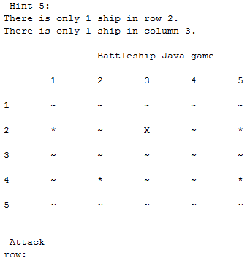За да използвате програмата е необходимо единствено наличието на инсталирана Java. Това може да се направи от следния адрес: <https://java.com/en/download/> .

**6. Кратко ръководство на**

**Потребителя**

Стартирайте програмата.

Появява се полето за игра.

Програмата изисква Вие да

въведете координати, в

зависимост от това кое поле

искате да атакувате.

След атаката програмата Ви дава

указания за следващата такава.

Играта свърша , тогава когато 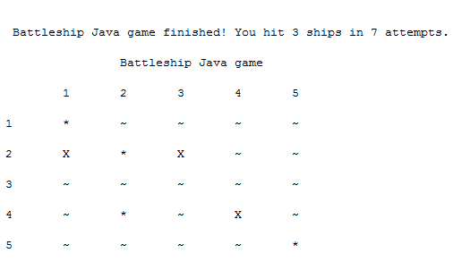откриете и трите кораба.

**7. Примерни данни**

Row: 1 => вярно Row: num => грешно

Column: 1 Column: 15

**8. Описание на програмния код**

Методите, използвани в кода са:

**void setBoard(int[][] board)** – генерира полето за игра;

**void showBoard(int[][] board)** – показва игралното поле;

**void setShips(int[][] ships)** – компютърът избира три двойки произволни числа в интервала от 1 до 5 – това са координатите на трите скрити кораба;

**void shoot(int[] shot, int[][] board)** – позволява на потребителя да въведе от конзолата координатите на атаката;

**void checkRowColValues(Scanner input)** – проверява дали въведените числа са в определения интервал;

**void checkSameShot(int[][] board, Scanner input)** – проверява дали вече не е отворено това поле;

**boolean accurateShot(int[] shot, int[][] ships)** – проверява дали в избраното поле има кораб;

**void hint(int[] shot, int[][] ships, int attempts)** – дава упътвания за следващата атака;

**void changeBoard(int[] shot, int[][] ships, int[][] board)** – след проведена атака променя полето за игра в зависимост от това дали в отвореното поле е имало кораб или не;

**9. Приноси на курсиста, ограничения и възможности за бъдещо разширение**

Играта може да се подобри като се добави опция за мултиплеър, в която да могат да играят двама играчи, състезавайки се един срещу друг.

Също така може и да се добави визуален интерфейс.

**10. Използвани източници**

- <http://www.progressivejava.net/>